Correas de Moda

“La imaginación es el comienzo de la creación, y en ocasiones dejamos de creer en lo que verdaderamente nos gusta”

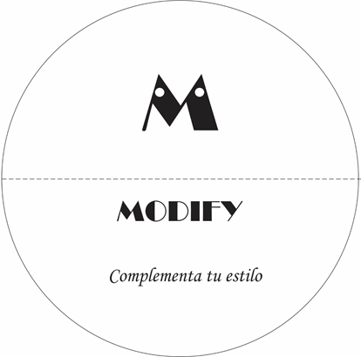

Producido por:
MODIFY
Colombia
https://mitzypauline.weebly.com/
WhatsApp: 3176459676

